**Woocomerce Product Page**

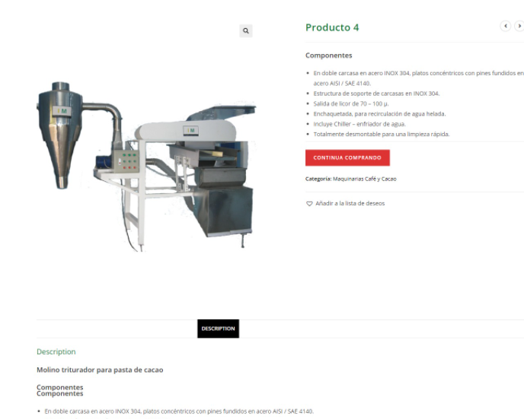

Recuerden que para personalizar las Plantillas de Woocommerce, deben copiar los files dentro de /**wp-content/plugins/woocommerce/template/**  a tu theme actual, y ahí podrás modificarlos a tu gusto.

Modificar elementos en página de producto de WooCommerce

<https://www.youtube.com/watch?v=VL0a8K7Zh28>

Woocommerce Single Product Page Customizer Pro | Wordpress Plugin

<https://www.youtube.com/watch?v=Aa1ckDJKoJ4>

desarrolloimmaquinarias.com\**wp-content\plugins\woocommerce\templates**

NOTA: Esta plantilla se puede anular copiándola en yourtheme / woocommerce /content-single-product.php.

El overrides o sobreescritura de templates de WooCommerce consiste en ubicar el archivo que queremos modificar en la carpeta del plugin:

wp-content/plugins/**woocommerce/templates/**

Y luego copiar este archivo ( y su estructura de carpetas, si esta dentro de una carpeta) en los archivos del theme, bajo la carpeta WooCommerce, es decir en:

wp-content/themes/**TUTHEME/woocommerce**

Haciendo este proceso las modificaciones que hagas en la copia del archivo no se pierdan en cada actualización del plugin

1. Buscar el archivo **single-product.php**
2. Abrir el archivo **content-single-product.php**